

Πολυτεχνική Σχολή

Τμήμα Μηχανικών Ηλεκτρονικών Υπολογιστών & Πληροφορικής



ROBUSTNESS DIAGRAMS v0.3

Ομάδα
Βασιλική Τσάμη ΑΜ: 1067525 6o έτος
Παναγιώτα Γκιριτζιώνη ΑΜ: 1070953 6o έτος
Βασίλειος Παπαζαφειρόπουλος ΑΜ: 1067462 6o έτος
Αναστάσιος Δροσόπουλος ΑΜ: 1058103 9o έτος

1) Πρόταση συνεργασίας από artist σε δημοσιευμένο project
Buyer

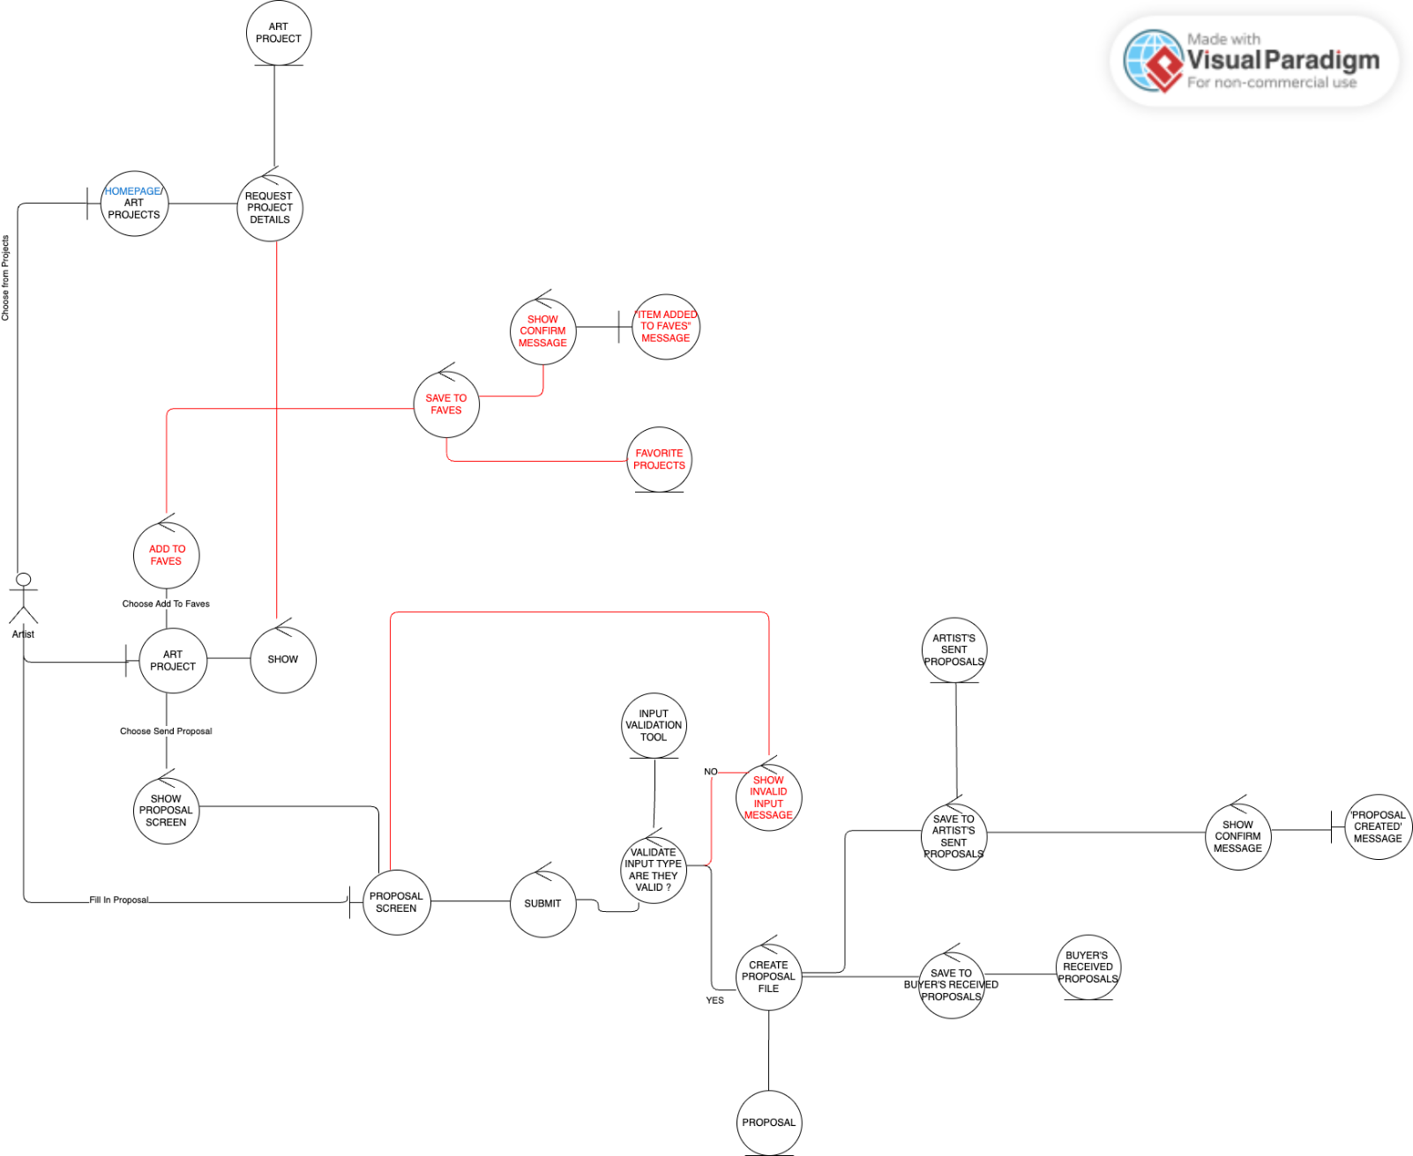

2) Πρόταση συνεργασίας από buyer σε artist

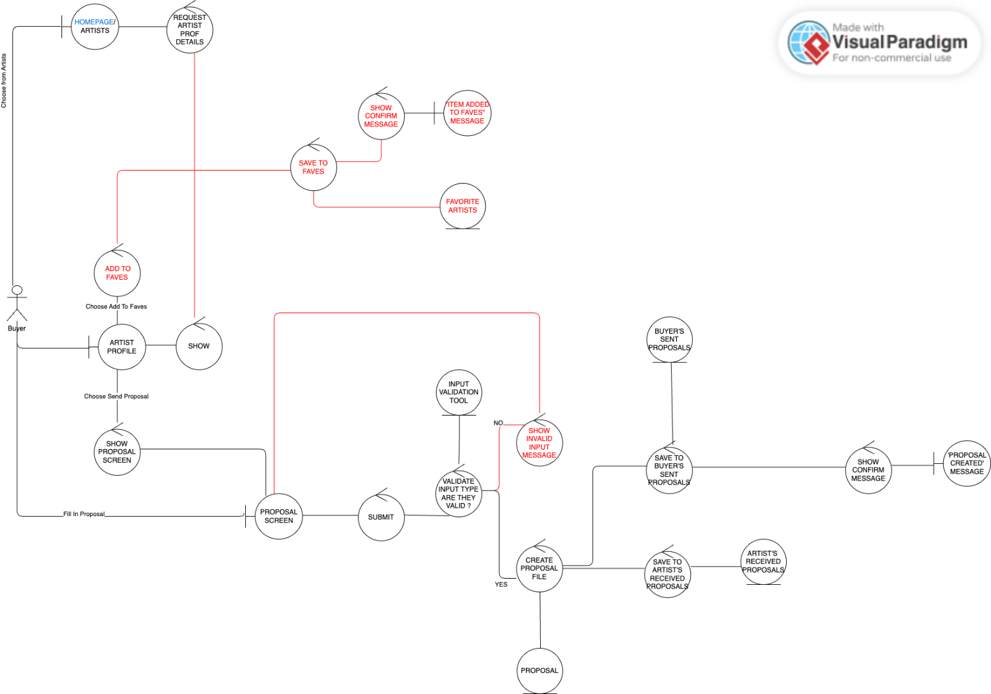

3) Εκδήλωση ενδιαφέροντος χρήστη σε art event.

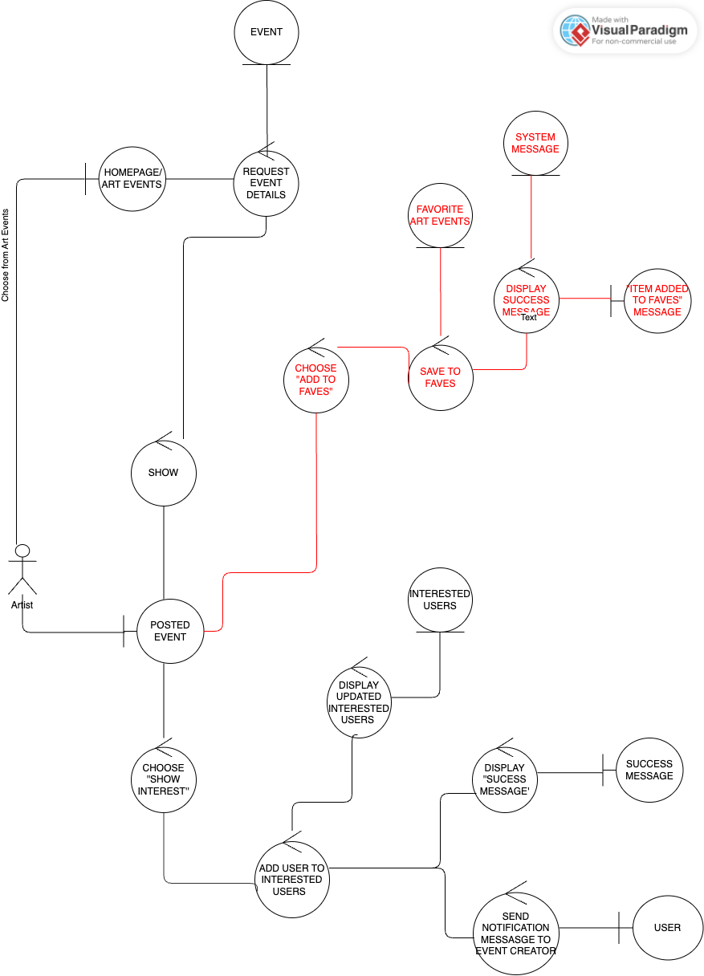
4) Δημιουργία δημοσίευσης από χρήστη

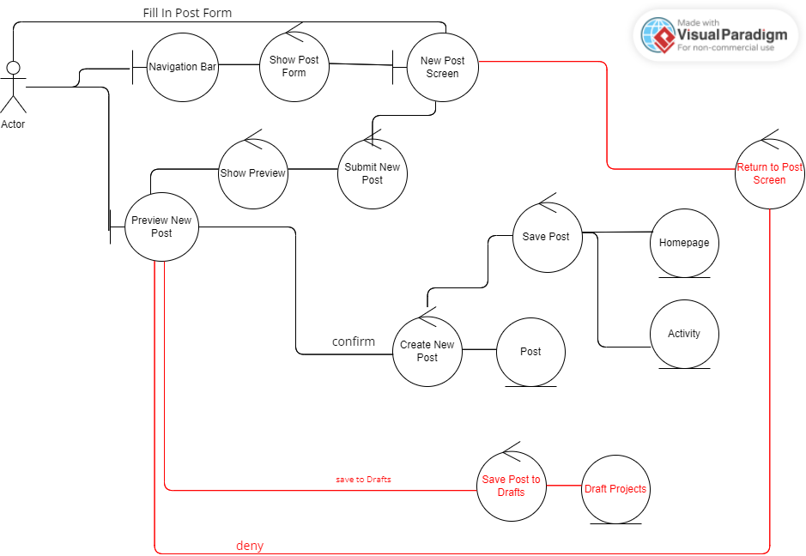

5) Ρυθμίσεις Λογαριασμού

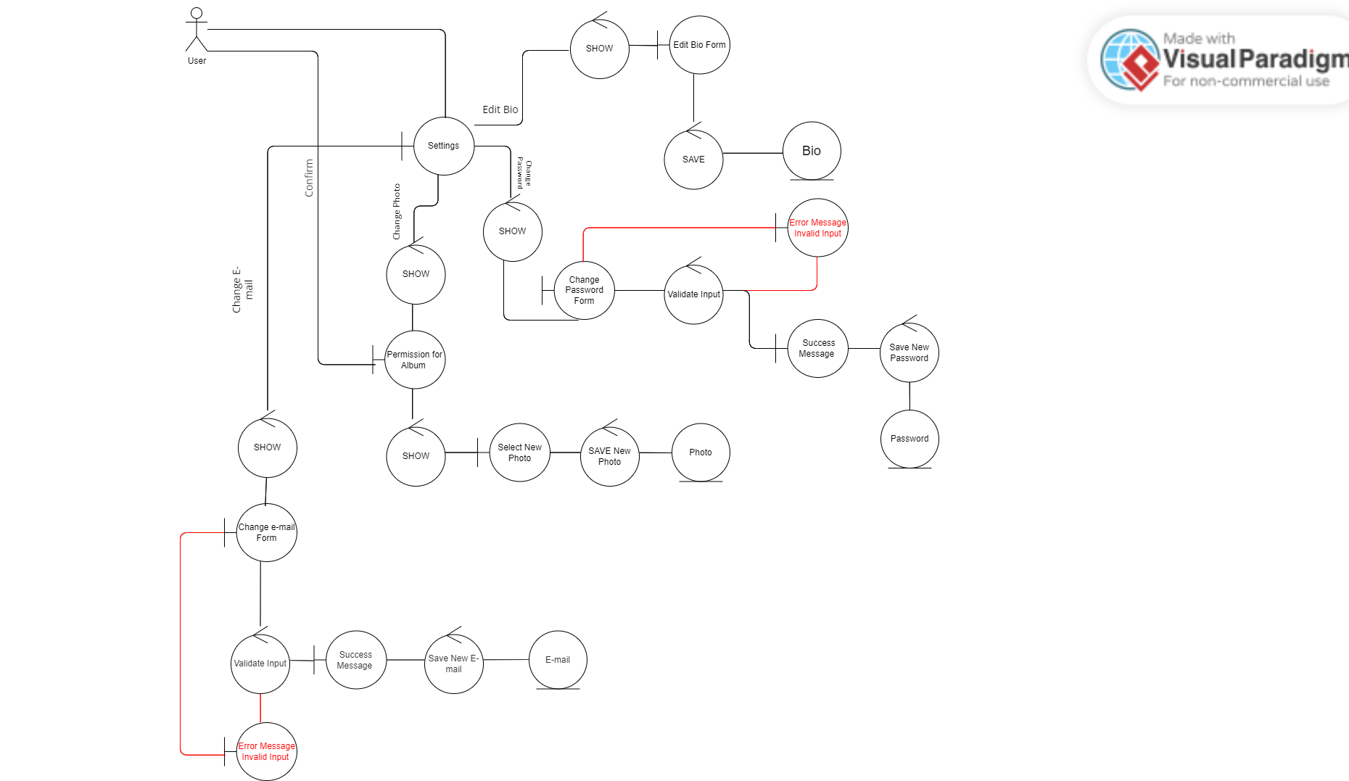

6)Επιλογή artist από buyer για συνεργασία σε project
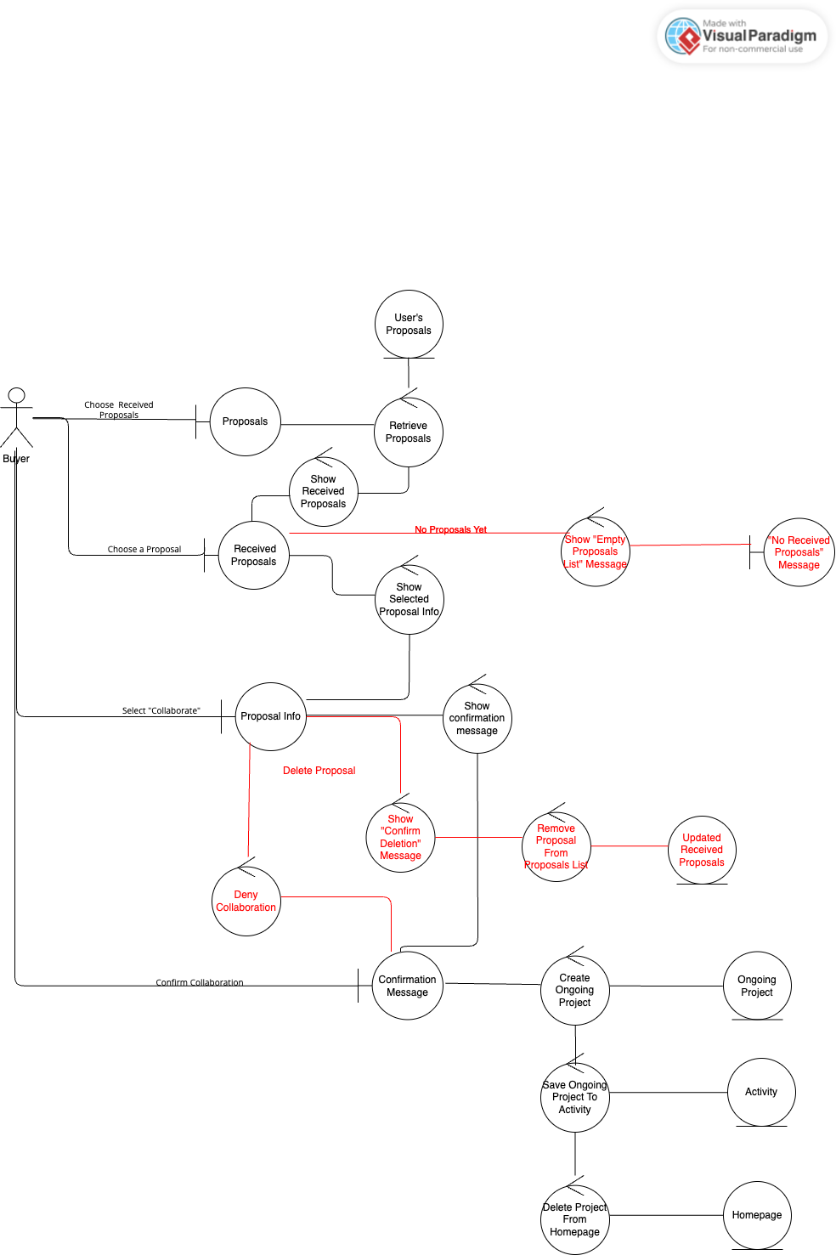

7.1: Αλλαγή του project status από artist
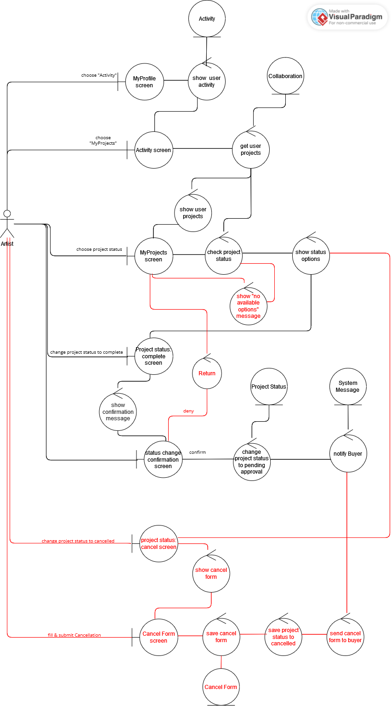

7.2: Επιβεβαίωση του project status από buyer

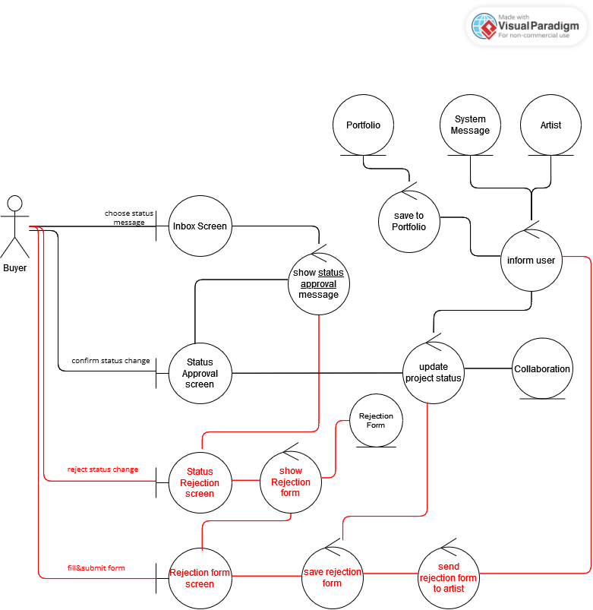

8) Αξιολόγηση
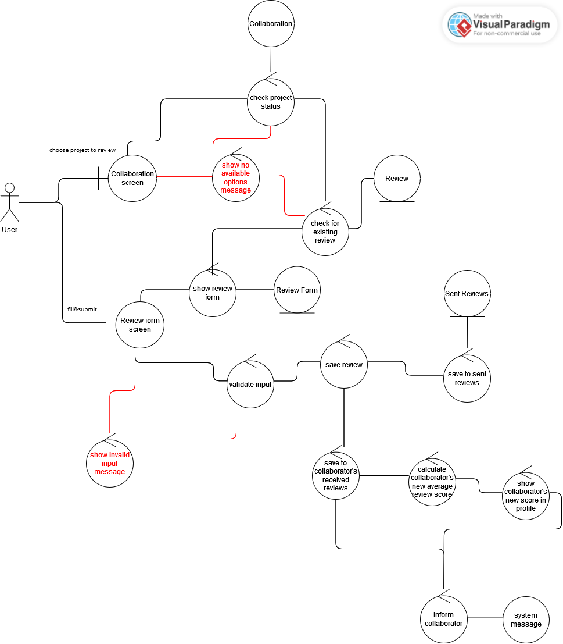

9)Επεξεργασία Δημοσίευσης

